CARGA ELECTROESTÁTICA

Observe el siguiente dibujo y responda.
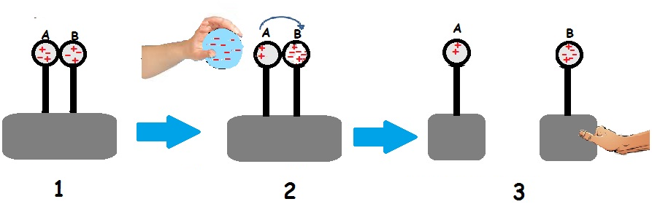
1. Indique cómo están las esferas cargadas en la situación 1.

2. ¿Qué carga eléctrica tiene la esfera de la mano que se acerca a A y B?

3. Explique que sucede en la situación 2 con cada esfera.

4. ¿Qué sucede con las cargas de las esferas en la situación 3?

5. ¿En qué se diferencia la situación de la 3?

6. ¿Por qué cree usted que esta forma de cargar eléctricamente a un objeto se llama carga por inducción?

Elaborado por: Carmen Salazar

